课件类别

WEBLOGIC中间件基础管理

课件名称

WEBLOGIC安装与基础配置：图形、字符安装

题目及评分

**1. 已知weblogic软件的安装目录为/weblogic，安装用户为weblogic用户，请以控制台模式，创建一个名为test_domainx的域，要求： 1)模式“Production Mode”； 2)域管理员为weblogic，密码设置为SXadmin#1234； 3)AdminServer端口8002。**

**评分因素和命令**

1）检查是否存在目录/weblogic/user_projects/domains/test_domainx

（正确值为存在）

2）检查/weblogic/user_projects/domains/test_domainx/config/config.xml是否存在以下一段参数；

<listen-port>8002</listen-port>

（正确值为8002）

3）检查/weblogic/user_projects/domains/test_domainx/config/config.xml是否存在以下一段参数；

<production-mode-enabled>true</production-mode-enabled>

（正确值为true）

解题思路

1） 利用控制台模式建立域； 2） 测试打开域对应控制台，截图；

解题答案

1）执行命令

# xhost +

2）安装域

# su - weblogic

$ cd /weblogic/wlserver_10.3/common/bin/

进入初始界面:

$ ./config.sh

输入1回车或者直接回车，进入下面界面

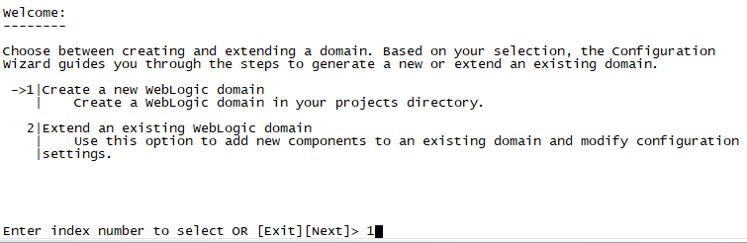

这里无需操作，直接回车、进入下面界面

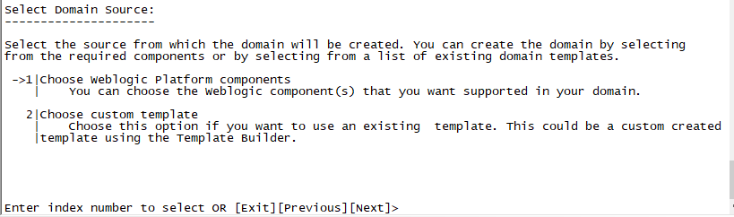

直接回车进入下面界面。

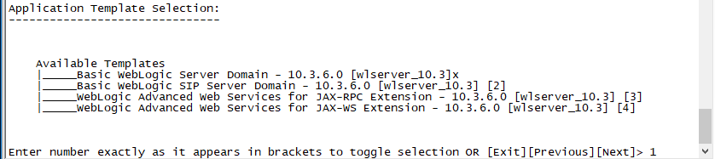

输入1更改域名，输入域名test_domainx 回车

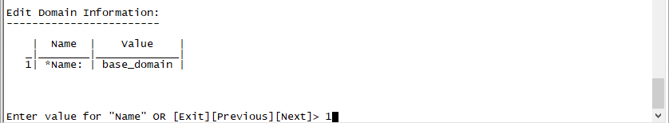

输入1更改用户名；输入2更改密码；输入3进行密码确认；输入4进行密码确认；完成后进入到下面界面

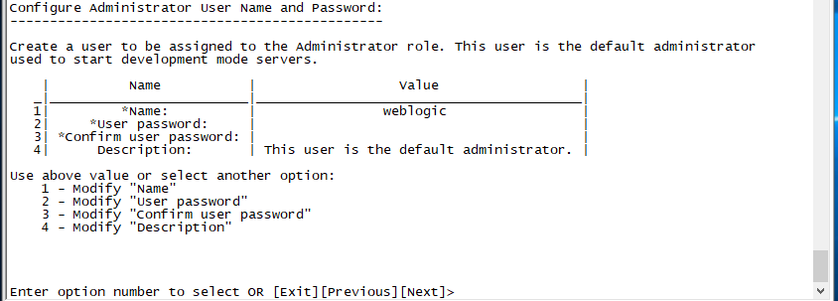

选择生产模式(2)回车进入下面界面

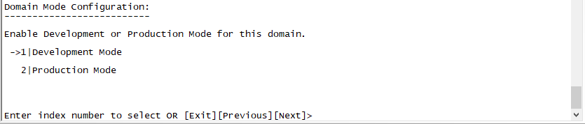

这里直接回车选择默认JDK。直接回车。

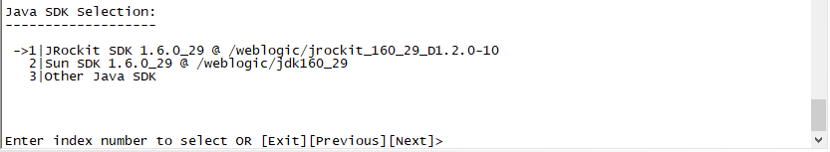

输入1回车进入下一界面

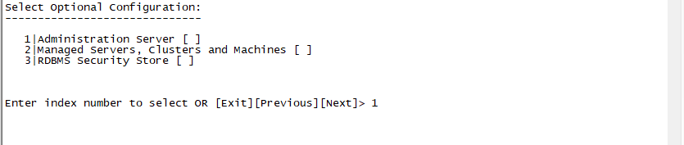

这里输入3更改端口Listen port(8002),更改完毕后连续回车直到进入下一界面

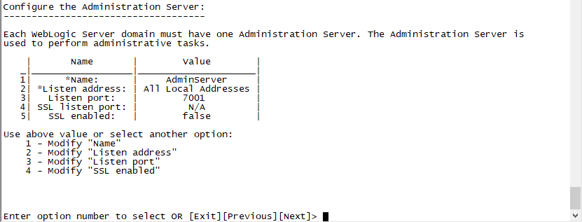

出现下面界面提示Domain建立成功。

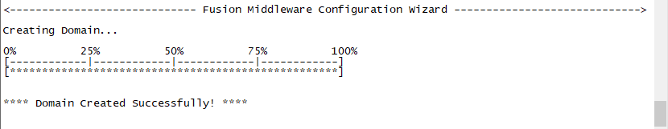

3）测试域

$ /weblogic/user_projects/domains/test_domainx/

输入用户名和密码

4）在浏览器输入以下网址进入控制台，并输入账号weblogic 密码SXadmin#1234登录验证

http://127.0.0.1:8002/console